PRACE ORYGINALNE
Piotr WAŁĘGA Mathias SCHEYER* Steffan ARNOLD*
Jakub KENIG
Michał NOWAKOWSKI Jacek SOBOCKI Roman M. HERMAN
Selektywne kontrolowane doplerem podwiązanie naczyń hemoroidalnych jako nieinwazyjna metoda leczenia choroby hemoroidalnej
III Katedra i Klinika Chirurgii Ogólnej Collegium Medicum Uniwersytetu Jagiellońskiego w Krakowie; Kierownik:
Prof, dr hab. med. Roman M. Herman
‘Chirurgische Abteilung des Krankenhaus der Stadt Bludenz, Bludenz, Austria
Primar der Chirurgie: Dr med. Mathias Scheyer
Dodatkowe słowa kluczowe: choroba hemoroidalna
kontrolowane doplerem podwiązanie naczyń hemoroidalnych
Additional key words:
hemorrhoidal disease
Doppler-guided hemorrhoidal artery ligation
Adres do korespondencji:
Dr Piotr Wałęga
III Katedra i Klinika Chirurgii Ogólnej UJ CM 31-202 Kraków, ul. Prądnicka 35-37
Tel.: (012) 6331995; Fax: (012)6333105 e-mail: pwalega@mp.pl
Praca przedstawia doświadczenia dwóch ośrodków w zastosowaniu ma- łoinwazyjnej metody leczenia choroby hemoroidalnej - kontrolowanego doplerem selektywnego podwiązania naczyń hemoroidalnych (ang. Dopple Guided Hemorrhoidal Art ery Ligation - DGHAL). Na podstawie własnych doświadczeń oraz literatury możemy stwierdzić, iż przedstawiona metoda DGHAL jest bezpieczna oraz skuteczna w II i III stopniu zaawansowania hemoroidów. Także godna polecenia w wybranych przypadkach w stopniu IV w połączeniu z wycięciem fałdów ano- dermalnych. Poprawnie wykonana nie daje powikłań śród- i pozabiegowych. Jednakże jej odległa ocena wymaga dalszych kontrolowanych badań, na dużych grupach chorych i w okresie dłuższym niż 3 lata od zabiegu.

Wstęp
Dolegliwości związane z chorobąhemo- roidalną mogą dotyczyć do 75% populacji czynnej zawodowo. Ich nasilenie zależy od zaawansowania zmian [21]. Wieloośrodko- we, randomizowane badania jednoznacznie wskazują, iż radykalne zabiegi operacyjne usunięcia hemoroidów (Milligan Morgan, Ferguson oraz ich modyfikacje) obarczone są relatywnie wysokim odsetkiem powikłań. U 15-25% chorych istnieje ryzyko upośledzenia kontroli defekacji, u 75% operowanych utrzymuje się ból eliminujący z pracy zawodowej na okres ponad 3 tygodni. Poważne powikłania w postaci krwawień, infekcji czy nawrotów sięgających 30% skłaniają do poszukiwania nowych, skuteczniejszych, a przede wszystkim bezpieczniejszych sposobów leczenia [6,10]. Żadna z dotychczas opisanych, w założeniu małoin- wazyjnych metod (skleroterapia, fotokoagu- lacja, ligacja metodą Barrona, czy użycie okrężnego staplera w metodzie Longo), nie uzyskała statusu „złotego środka” [4,7,17].
Idea wybiórczego podwiązania naczyń wykorzystana w 1978 roku przez Faraga, a później w 1983 przez Awojobi została zmodyfikowana poprzez zastosowanie przepływomierza przez Morinage. Obecnie jest już stosowana przynajmniej w kilkunastu ośrod-
The aim of this study was to present the experience of two centres concerning minimal invasive technique for treating hemorrhoids - Doppler Guided Hemorrhoidal Artery Ligation (DGHAL). From our own experience and based on the literature - we can say that DGHAL is a minimally invasive, safe and effective method in grade II and III hemorrhoids. It can also be recommended in selected grade IV cases combined with anodermal folds resection. A properly carried out operation should involve no intra- and postoperative complications. However, this procedure requires more controled trials on a larger group of patients and long term follow-up (longer than 3 years postoperatively).
kach proktologicznych Europy. Bazując na literaturze oraz naszych własnych doświadczeniach możemy stwierdzić, że jest nową małoinwazyjną metodą leczenia choroby hemoroidalnej [3,5,15]. Od opisania metody przez Morinage w 1995 roku i naszego pierwszego doniesienia w 2003 roku ukazało się już kilka prac z własnymi wynikami leczenia choroby hemoroidalnej sposobem Morinagi [1,2,9]. Celem obecnej pracy jest przedstawienie dwuośrodkowych doświadczeń wraz z wynikami badań czynnościowych.

Materiał i metody
Leczeniem i badaniami objęto łącznie 295 chorych w wieku od 21 do 84 lat. W pierwszym etapie w GRUPIE 1 oceniano efekty leczenia na podstawie samooceny, badania anoskopowego oraz zapotrzebowania na środki przeciwbólowe.
W drugim etapie w GRUPIE 2 u wszystkich chorych dodatkowo wykonano badania czynnościowe. Na podstawie obrazu klinicznego oraz szczegółowego badania proktologicznego z oceną lokalizacji i stopnia zaawansowania guzków krwawniczych w/g Parksa, chorych kwalifikowano do zabiegu. Charakterystykę demograficzną oraz stopień zaawansowania chorych przedstawia tabela I. Wykonując przedzabiegowo badanie endoskopowe wykluczono zmiany nowotworowe jelita grubego. W grupie drugiej u każdego chorego wykonano przed zabiegiem badanie manometryczne z oceną następujących parametrów: ciśnienie podstawowe
122
Przegląd Lekarski 2009 /66/3
P. Wałęga i wsp.

(BAP), ciśnienie wspomagane (SAP), funkcji Vector Volume (W) wraz z odsetkiem Radialnej Asymetrii (RA). Oceniano także obecność odruchu hamowania (RAIR) oraz szybkość jego narastania (SpCtr), a także różnicę odbytnica/odbyt amplitudy skurczu (Ampl) w trakcie Odruchu Odbytniczo Odbytowego (Recto Anal Reflex - RAR). Subiektywną ocenę skuteczności zabiegu i samokontroli defekacji (w oparciu o punktową skalę Jorge Wexnera) oraz badanie czynnościowe wykonano 1 i 3 miesiące po zabiegu z użyciem sfinktomanometru (MSM Pro Medico).
Zabieg operacyjny przeprowadzano po uprzedniej premedykacji (Midazolam) i miejscowej aplikacji żelu li- gnokainowego (Lignocainum 2%). Chorych układano w pozycji Lloyda Devisa. Przed zabiegiem odbytnicę przygotowywano wlewem oczyszczającym (Enema) i płukaniem odbytnicy roztworem betadyny. Podawano jednorazową dawkę antybiotyku (Ceftriaxon sodium). U chorych, u których wykonano jednocześnie wycięcie prze- roslych fałdów anodermy, przed zabiegiem wykonano miejscowe znieczulenie nasiękowe 1 % roztworem ligno- kainy. Przy użyciu specjalnego proktoskopu z czujnikiem dopplerowskim wbudowanym w ścianę (A.M.I.® HAL- Doppler) lokalizowano końcowe tętnice hemoroidalne, około 3-4 cm od linii grzebieniastej. Ich lokalizacja sygnalizowana była sygnałem dźwiękowym przepływomierza. Naczynie podiduwano techniką opisaną przez Arnolda i Shelygina („double figure of eight') szwem wchłanianym (Polyglican) 2-0 na igle 5/8 z użyciem długiego imadła i „dopychacza" szwów (knot pusher). Zakładano w zależności od miejsca i ilości zlokalizowanych naczyń 3-12 podkluć, aż do uzyskania braku sygnału przepływu poniżej podkluć. Kontrola obecności przepływu dystal- nie od ligacji oraz anoskopowa ocena hemostazy kończyły zabieg. W razie utrzymującego się przepływu zakładano dodatkowe podkłucie. Chorzy w ciągu 24 godzin opuszczali oddział. Okres obserwacji wynosił od 6 do 24 miesięcy.

Wyniki
Średnio w obu grupach chorych zakładano 7 podkłuć (3-12). Jednocześnie w znieczuleniu miejscowym wykonano wycięcie przerosłych fałdów skórnych, w grupie pierwszej u 65, w grupie drugiej u 7 chorych. Okres hospitalizacji po zabiegu nie przekraczał 1 dnia.
Podawania leków przeciwbólowych więcej niż 3 dni wymagało w grupie pierwszej 14% chorych, w grupie drugiej 6% chorych. Byli to chorzy, u których wykonano dodatkowo wycięcie fałdów lub polipów. Pozostali chorzy nie wymagali leczenia przeciwbólowego dłużej niż jeden dzień. Nie obserwowano powikłań śród- i pozabiegowych.
U chorych z ostrymi objawami (krwawienie, ból) dolegliwości ustępowały zaraz po zabiegu. Jednak właściwe gojenie to okres około 4 tygodni. Dlatego też pierwszą kontrolę wykonywano 1 miesiąc po zabiegu. Bardzo dobry efekt uzyskano u 97% chorych z objawami krwawienia oraz u 95% z bólem związanym z obecnością hemoroidów. Wypadania guzków, obecnego przed zabiegiem nie obserwowano po zabiegu u ponad 75% chorych. Odsetek powikłań i nawrotów w zależności od stopnia zaawansowania choroby hemoroidalnej przedstawia tabela II.
Drugi etap badania obejmujący 93 chorych (grupa 2) poszerzono o badania czynnościowe. W wykonanej ocenie manome- trycznej nie stwierdzono znamiennych różnic w badaniach przed i pozabiegowych w zakresie BAP, SAP i W. U pięciu chorych miesiąc po zabiegu stwierdzono paradoksalny RAIR, trzy miesiące po zabiegu utrzymywał się nadal u 2 chorych, u których ob-
Tabela I
Charakterystyka wiekowa I stopień zaawansowania ChH chorych poddanych leczeniu metodą DGHAL w obu grupach.
Age characteristics and grade of HD of patients treated with DGHAL method in both groups,
 | K/M | Wiek | Stopień zaawansowania II | Stopień zaawansowania III | Stopień zaawansowania IV
GRUPA 1 | 75 /127 | 22-84 | 50 | 131 | 21
GRUPA 2 | 43/ 50 | 21-82 | 40 | 48 | 5
Tabela II
Powikłania i nawroty po zabiegu w obu grupach chorych w zależności od stopnia zaawansowania choroby hemoroidalnej.
Complicatins and recurrences in both groups divaded according to grade of HD.
 | Powikłania |  | Stopień II |  | Stopień III |  | Stopień IV
Grupa | 1 | 2 | 1(50) | 2(40) | 1(131) | 2(48) | 1(21) | 2(5)
Zakrzepica | 3,5% | 2,2% | 0 | 0 | 6 | 1 | 1 | 1
Nawrót hemoroidów | 17,8% | 16,1% | 2 | 2 | 21 | 9 | 13 | 4
Ból przy oddawaniu stolca | 1,5% | 1,1% | 0 | 0 | 3 | 1 | 0 | 0
Szczelina |  | 2,2% | 1 | 1 | 3 | 1 | 0 | 0
Krwawienie | 5,4% | 2,2% | 1 | 0 | 9 | 1 | 1 | 1
Przetoka |  | 0% | 0 | 0 | 1 | 0 | 0 | 0
serwowany był również przedzabiegowo. Szczegółowa analiza składowych odruchu rektoanalnego RAR dowiodła, że 1 miesiąc po zabiegu szybkość narastania skurczu (SpCtr) była znamiennie niższa niż przed zabiegiem. Odpowiednio: 331 mmHg/s przed zabiegiem oraz 204 mmHg/s 1 miesiąc po zabiegu. Różnica amplitudy skurczu (Ampl) - odbytnica/odbyt w trakcie RAR była znamiennie niższa miesiąc po zabiegu - 21,8 mmHg w porównaniu do badania przedzabiegowego - 29,3 mmHg. Znamienne różnice zauważono także porównując po- zabiegowe (1 miesiąc) wartości SpCtr i Ampl z grupą zdrowych osób. Natomiast 3 miesiące po zabiegu nie stwierdzono znamiennych różnic powyższych parametrów z wartościami przedzabiegowymi.

Omówienie
Etiopatogeneza choroby hemoroidalnej sprawia, iż dotyczy ona w dużym stopniu ludzi młodych, czynnych zawodowo nie mających czasu na długotrwałą eliminację z czynności zawodowych [2]. Dlatego też poza efektywnością nowe metody leczenia ChH muszą skracać czas hospitalizacji do minimum, być relatywnie proste i tanie w wykonaniu, a odsetek powikłań i nawrotów nie może być większy niż w dotychczas stosowanych metodach.
Powszechnie stosowaną metodą w II i III stopniu ChH jest podwiązanie guzków krwawniczych wg Barrona, czasami uzupełniona krioterapią. Jednakże, już sam autor metody opisuje wtórne krwawienia po zabiegu, obecnie wiemy iż dotyczyć mogąone nawet 5% chorych [4]. O'Hara, a później Russell i Donahue donoszą o fatalnych powikłaniach septycznych po ligacji metodą Barrona [16,18]. Skuteczność metody w zależności od stopnia ChH wynosi 76% (II), 66% (III) i nie przekracza 20% dla stopnia
IV. Dolegliwości bólowe i uczucie dyskomfortu utrzymujące się nawet do 7 dni od zabiegu dotyczą ponad 30% chorych [18]. Jest to wynikiem zakładania podwiązek pod ograniczoną kontrolą wzrokową, zwykle z pozostawieniem otwartych doprowadzających naczyń tętniczych. Założenie podwiązki w pobliżu linii grzebieniastej skutkuje dolegliwościami bólowymi.
Zaproponowana przez Morinagę technika DGHAL ma na celu wybiórcze podkłucie hemoroidalnych naczyń doprowadzających [15]. Lokalizacja naczynia za pomocą sondy dopplerowskiej umieszczonej na specjalnym proktoskopie pozwala na precyzyjne założenie podkłucia. W 2000 roku Denis Meintjes z Sydney przedstawił rezultaty leczenia ChH metodą DGHAL w grupie 1415 chorych [14]. Podobnie jak w naszej grupie chorych zabieg wykonywano po uprzedniej premedykacji oraz miejscowym zastosowaniu żelu lignokainowego. W oparciu o badanie dopplerowskie Meintjes potwierdza sugerowaną przez Thomsona stałą lokalizację sześciu końcowych naczyń hemoroidalnych (w pozycji litotomijnej na godzinie 1,3,5,7,9,11) Podobną lokalizację uzyskano w naszych badaniach. Ze względu na bliskość położenia naczynia na godzinie 3 i 5 oraz 7 i 9 podkłuwał je wspólnie szwem ósemkowym, pozostałe na godzinie 1 i 11 oddzielnie. Tym samym ograniczał ilość podkłuć do 3-6 [8,12]. W naszym materiale, zarówno w grupie I jak i II średnio zakładano 7 szwów. Zarówno w pierwszej jak i w drugiej grupie chorych, konieczność podawania leków przeciwbólowych więcej niż 3 dni dotyczyła tylko tych chorych, u których dodatkowo wycięto zmianę polipowatą lub przerosłe fałdy anodermy. Większość chorych nie wymagała leków przeciwbólowych. Zatem, podobnie jak inni autorzy uważamy, iż jest to zabieg bezbolesny. Ponieważ czas
Przegląd Lekarski 2009 /66/3
123

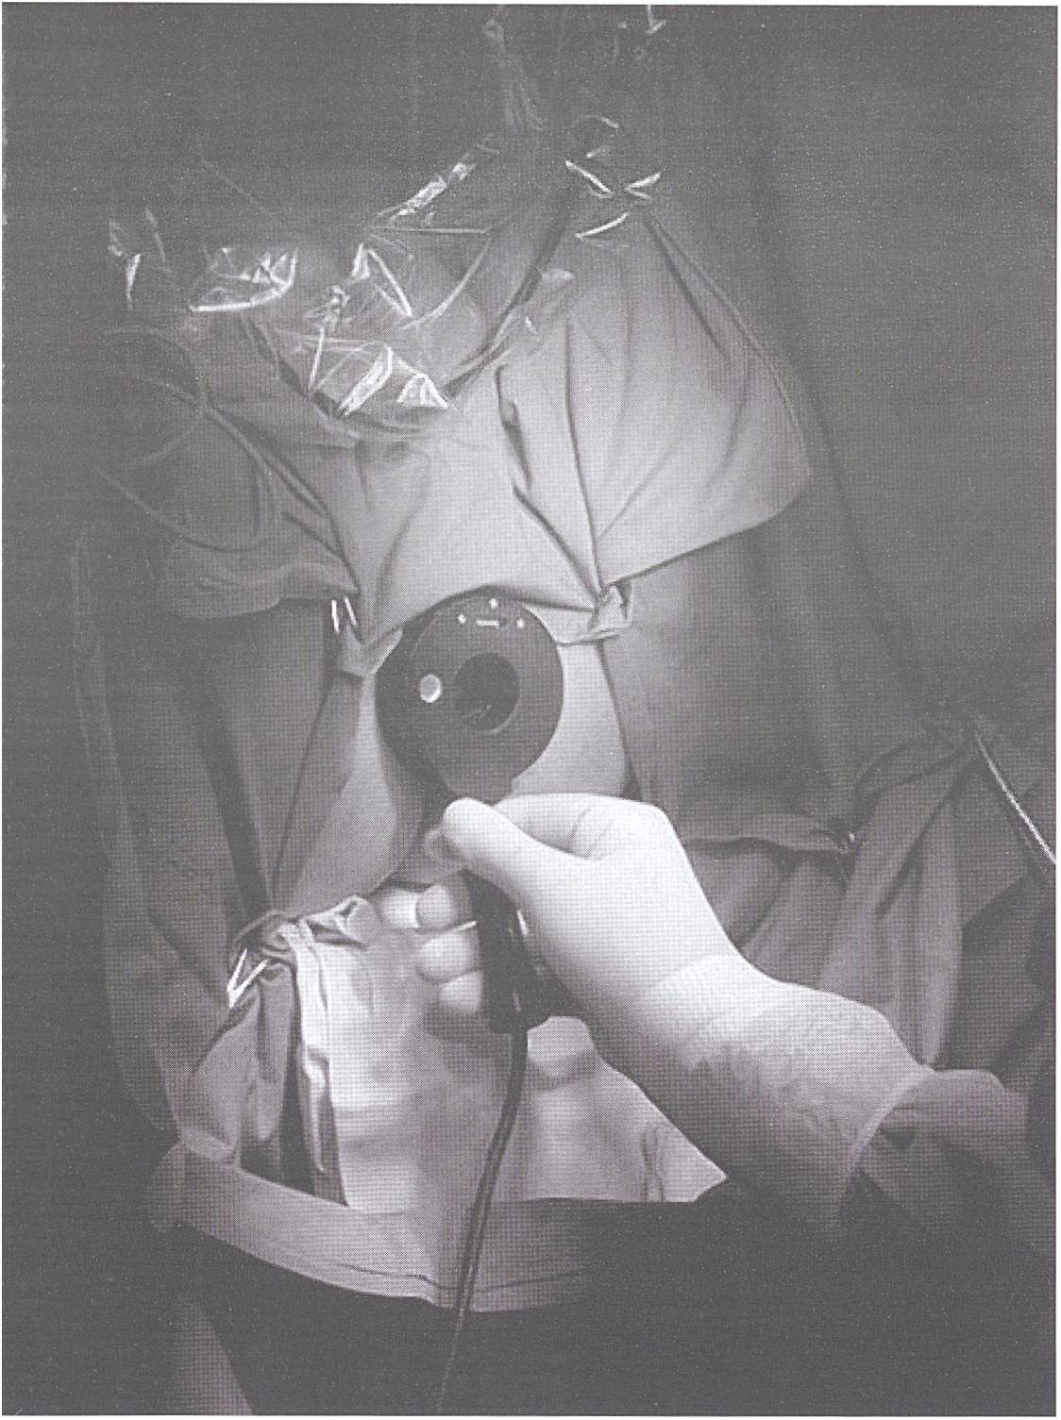
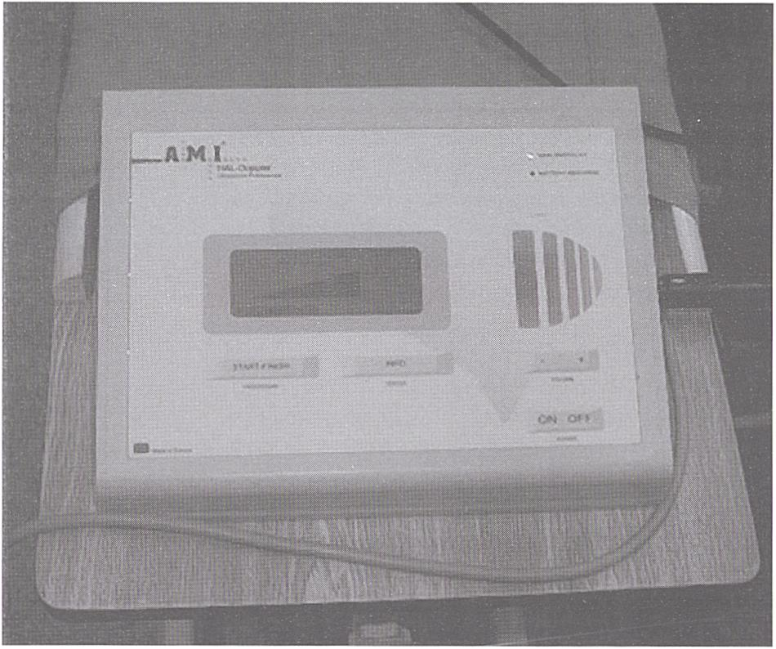
Fotografia 2
System odbiorczy i przetwarzający impuls fali przepływowej na efekty dźwiękowe i wizualne (A. M. I. ® HAL-DOPLER).
Signal receiver transfroming flow wave signal into video and audio effects.
Fotografia 1
Obraz śródoperacyjny. Pacjent w pozycji Lloyda Devisa. Założony proktoskop wyposażony w sondę dopplerowską.
Intraoperative picture. Patient in Lloyd-Davis position. Proctoscope with build in doppler probe introduced.
hospitalizacji u ponad 90% chorych nie przekraczał 24 godzin, można zabieg uznać za procedurę jednodniową. Powikłania związane z zabiegiem dotyczą nieznacznego odsetka chorych. Krwawienia czy dyskomfort ustępują w ciągu kilku godzin po zabiegu. Meintjes w swej grupie 1415 chorych u mniej niż 1 % obserwował pozabiegowe krwawienie, a w 1 % przypadków powstanie związanej z zabiegiem szczeliny.
Norman Sohn określa wyniki leczenia metodą DGHAL jako doskonałe we wszystkich stopniach ChH [9]. Biorąc pod uwagę, iż okres obserwacji po zabiegu nie przekracza 36 miesięcy jednoznaczna ocena długotrwałych efektów leczenia wydaje się przedwczesna. Wątpliwości może budzić stosowanie DGHAL w IV stopniu ChH ze znacznie przerosłymi fałdami skórnymi. Jednak przekonującym jest stwierdzenie, że podwiązanie naczyń hemoroidalnych skutkuje nie tylko zmniejszeniem objętości guzka krwawniczego, ale wywołując odczyn zapalny tworzy bliznę, obkurczenie włókien kolagenu i zmniejszenie wypadających fałdów anodermalnych. Natomiast ich pozostałości można usunąć w znieczuleniu miejscowym ograniczając w znacznym stopniu pozabiegowe dolegliwości. Dowodzą tego wyniki zarówno nasze jak i publikowane przez Shelygina [2, 20].
Żadna z dotychczasowych, dostępnych prac nie uwzględnia w ocenie wyników badań czynnościowych. Jak wiadomo, obecność guzków krwawniczych wpływa na wydolność aparatu zwieraczowego, stanowiąc
do 15% wartości BAP. Jak dowiedziono w badaniach odruchów rektoanalnych u chorych po zabiegach w zakresie odbytu i odbytnicy, ulegają one zaburzeniu nawet poprzez samo wprowadzenie proktoskopu [9]. W grupie drugiej została przeprowadzona szczegółowa analiza wyników manome- trycznych odnośnie oceny funkcji zwieraczo- wych oraz koordynacji odbytniczo odbytowej przed zabiegiem, a następnie 1 oraz 3 miesiące po zabiegu. Przedstawione zmiany prawdopodobnie były wynikiem upośledzenia receptorów czuciowych odcinka przedzwieraczowego w wyniku zabiegu, a także wprowadzenia i manewrów anosko- pem w trakcie zabiegu. Powrót RAR oraz RAIR dowodzi odwracalności zmian, a brak zmian w zakresie BAP i SAP świadczy, że zabieg DGHAL nie upośledza wydolności skurczowej samego zwieracza. Zatem, jako jedyna z dostępnych instrumentalnych metod leczenia ChH nie jest obarczona ryzykiem nietrzymania stolca. Uzupełnieniem badań manometrycznych była subiektywna ocena samokontroli defekacji w oparciu o skalę Jorge Wexnera [13]. Żaden z operowanych chorych nie zgłaszał objawów nietrzymania stolca zarówno przed jak i po zabiegu - 1 -2 pkt. w skali Jorge Wexnera.

Wnioski
Dotychczasowe, uznane za małoinwa- zyjne metody leczenia ChH z użyciem sta- plera opisana przez Longo, metoda Barro- na czy krioterapia obarczone są relatywnie wysokim odsetkiem powikłań i nawrotów.
Śledząc literaturę można stwierdzić, że czym dłuższy okres stosowania metody Longo i większa ilość ośrodków ją stosujących, tym procent i ciężkość powikłań jest większa. Podobnie, metoda Barrona czy krioterapia stosowane bez właściwego przygotowania dają dolegliwości bólowe u ponad 50% chorych. Ryzyko krwawienia czy zakrzepicy przekracza 10% chorych. Nawroty dotyczą ponad 35% chorych leczonych tymi metodami [7, 10, 11, 16-18].
Zatem w porównaniu z tymi metodami, DGHAL jest metodą z pewnością obarczoną mniejszym ryzykiem niepowodzeń. Praktycznie bez ryzyka nietrzymania stolca po zabiegu. Może być zatem rekomendowana jako efektywne postępowanie zabiegowe w każdym stopniu ChH, także u chorych z przedzabiegowo obniżoną wydolnością zwieraczy odbytu. Wysoka cena instrumentarium kompensowana jest krótkim czasem zabiegu oraz krótkim okresem rekonwalescencji - chory w dobie zabiegu może wrócić do domu oraz podjąć czynności zawodowe (day-surgery) [2, 14]. Mimo, iż obserwacją objęto ponad 290 chorych, to ze względu na krótki okres obserwacji z ostateczną oceną metody DGHAL należy poczekać do chwili możliwości oceny wyników odległych - 3-5 lat od zabiegu. Kontrolowane badania kliniczne muszą mieć charakter randomizowany i być przeprowadzane w ośrodkach referencyjnych. Z pewnością metoda nie powinna być stosowana w jednostkach czy przychodniach nie posiadających stosownego doświadczenia w chirurgii kolorektalnej.
124
Przegląd Lekarski 2009 /66/3
P. Wałęga i wsp.

Pismienictwo
- Armstrong N., David.: Multiple hemorrhoidal ligation: a prospective, randomized trial evaluating a new technique. Dis. Colon Rectum 2003, 46, 179.
- Arnold S., Antonietti E., Scheyer M. et al.: Dopier guided hemorrhoids artery ligation-a new technique in the treatment of hemorrhoids. Chirurg 2002, 73, 269.
- Awojobi O. A.: Modified pile suture in the outpatient treatment of hemorrhoids: a preliminary report. Dis. Colon Rectum 1983, 26, 95.
- Barron J.: Office ligation of internal hemorrhoids. Am. J. Surg. 1963, 105, 563.
- Farag E. A.: Pile suture: a new technique for treatment of hemorrhoids. Br. J. Surg. 1978, 65, 293.
- Ferguson J. A., Heaten J. R.: Closed hemorrhoidectomy. Dis. Colon Rectum 1959, 2, 176.
- Ganio E., Altomare D. F., Gabrielli F. et al.: Prospective randomized multicentre trial comparing stapled with open haemorhoidectomy. Br. J. Surg. 2001, 88, 669.
- Haas P. A., Fox T. A.: The pathogenesiss of hemorrhoids. Dis. Colon Rectum 1984, 27, 442.
- Herman R. M., Richter R, Wałęga P. et al.: Anorectal sphincter function and barostat study in patients following transanal endoskopie microsurgery. Dis. Colon Rectum 2001, 16, 370.
- Ho Y., Cheong W. K., Tsang C. et al.: Stapled hemorrhoidectomy-cost and effectiveness. Randomized, controlled trial including incontinence scoring, anorectal manometry, and endoanal ultrasound assessments at up to three months. Dis. Colon Rectum 2000, 43(12), 1666.
- Hulme-Moir M., Bartolo D. C.: Hemorrhoids. Gastroenterol Clin. North Am. 2001, 30, 183.
- Hussein A. M.: Ligation-anopexy for treatment of advanced hemorrhoidal disease. Dis. Colon Rectum 2001, 44, 1887.
- Jorge J. M., WexnerS. D.: Etiology and management of fecal incontinence. Dis. Colon Rectum 1993, 36, 77.
- Meintjes D.: Dopier guided hemorrhoidal artery ligation (HAL) for the treatment of hemorrhoids. Results in 1415 patients. Sydney 2000 www. cjmedical. com/haemorrhoids
- Morinaga K., Hasuda K., Ikeda Y.: A novel therapy for internal hemorrhoids. Ligation of the hemorrhoidal artery with e newly devised instrument (Moricorn) in conjunction with a Doppler flowmeter. Am. J. Gastroenterology 1995, 90, 610.
- O’Hara V. S.: Fatal clostridial infection following hemorrhoidal banding. Dis. Colon Rectum. 1980, 23, 570.
- Oritz H., Marzo J., Armendariz P.: Randomized clinical trial of stapled hemorrhoidopexy versus conventional hemorrhoidectomy. Br. J. Surg. 2002, 89, 1376.
- Russel T., Donahue J. H.: Hemorrhoidal banding: a warning. Dis. Colon Rectum 1985, 28, 291.
- Sohn N., Aronoff J. S., Cohen F. S.: Transanal hemorrhoidal dearterialization is an alternative to operative hemorrhoidectomy. Am. J. Surg. 2001, 182, 515.
- Shelygin Y. A., Vorobyov G. I., Titov A. Y. et al.: Doppler guided ligation of the hemorrhoidal artery for the treatment of hemorrhoids. Preliminary results. Biennial Congress European Council of Coloproctology. 2001, Prague.
- Thomson W. H.: The nature of hemorrhoids. Br. J. Surg. 1975, 62, 542.
Przegląd Lekarski 2009 /66/3
125

